Git 설치하기
Git – vcs(version Control System)의 일종으로 프로그램의 버전 관리를 위한 툴

GitHub
Git으로 관리하는 프로젝트들을 온라인 공간에 공유해서 프로젝트 구성원들이 함께 소프트웨어를 만들어 갈 수 있도록 코드 공유 및 협업 서비스

크롬에서 깃다운로드 라고 검색
https://git-scm.com/downloads
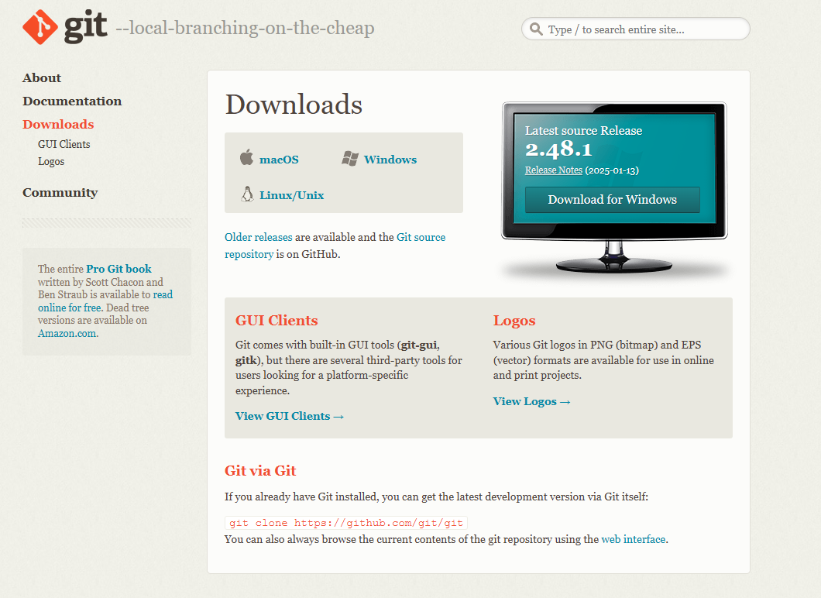

다운받은 git 프로그램을 더블클릭 해서 다음 다음 눌러서 설치
Use visual studio code as git’s default editor
Override the default branch name for new repositories(main)
환경설정
Vscode 설치 , git설치
Vscode 에서 터미널열기 (ctrl + ` ) ctrl + esc키 밑에 백틱을 누른다.
Vscode 기본터미널을 git bash

Git-hub에 가입
Github 검색 후 – 가입
좌측상단에
New 또는 Create Repository (새로운 저장소 생성)

echo "# test5" >> README.md
git init
git add README.md (안 해도 됨)
git commit -m "first commit"
git branch -M main (안 해도 됨)
git remote add origin https://github.com/bhher/test5.git
git push -u origin main

맨 처음 설치할 때
Git init
# 1. 유저 설정 (한 번만 하면 됨)
git config --global user.name "username"
git config --global user.email "username@gmail.com"
# 확인
git config --global user.name
git config --global user.email
( # 기본 브랜치명 변경 (필요한 경우 한 번만 하면 됨)
git config --global init.defaultBranch main
git config --global init.defaultBranch)

#3. 처음 commit 및 주소 설정
Git init
git commit -m “v2”
git remote add origin https://github.com/bhher/test5.git
git push -u origin main

#4. Github 아이디와 연결
홈페이지 가서 연결해야 함
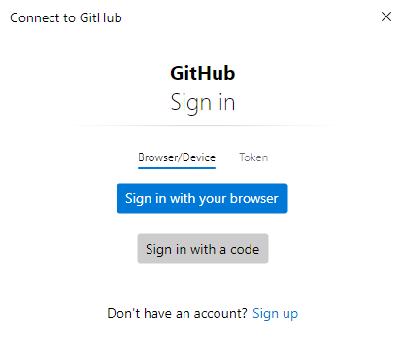

새로운 폴더 올릴 때 commit 및 주소 설정
Git init
git commit -m “v2”
git remote add origin https://github.com/bhher/test5.git
git push -u origin main

이 후 git을 사용할 때
- 초기화
git init

- 혹시 브랜치가 master로 되어 있으면 main으로 변경
git branch -m master main

- git에 추가
Git add . (전체 추가) / Git add abc.html (이 파일만 추가)
Git commit -m “v2” (“” 버전 이름)
Git push

- Git에서 처음 가져오기(최초 한 번만)
Git init
git config --global user.name "username"
git config --global user.email "username@gmail.com"
- git url 복사
Git clone https://github.com/eunji-eunji/test10.git
오픈 폴더에서 test10의 터미널 다시 열어야 함

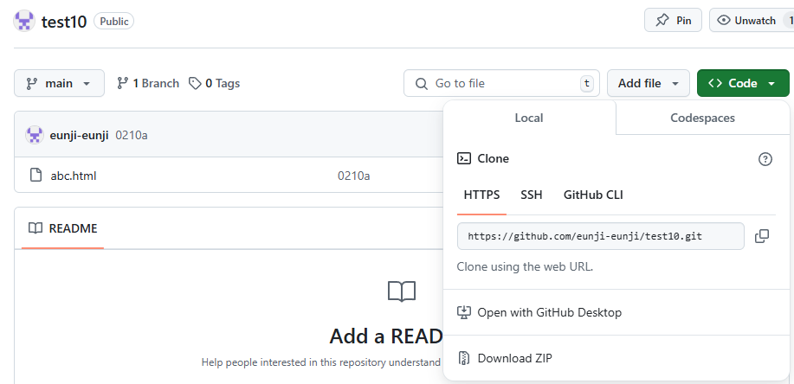

- Git에서 불러오기
Git pull

